СВ-60.40.76
Стол весовой низкий
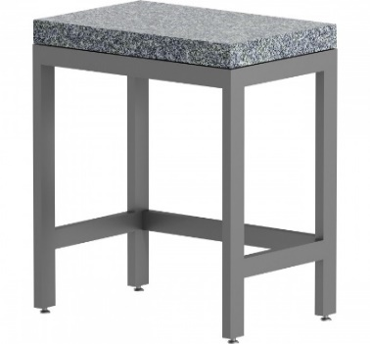

За счет полированного гранита, расположенного на демпферной подложке, и цельносварного каркаса весовой противовибрационный стол обеспечивает необходимые условия при работе с весами повышенной точности.
Для расположения вспомогательного оборудования возможна поставка в комплекте с внешним столом.
Доступны различные материалы рабочих поверхностей внешнего стола.
5 лет честных гарантийных обязательств.

Описание
- Каркас изготовлен из прямоугольного стального профиля 50×25 мм с толщиной стенки 1,5 мм на П-образных ножках.
- Все металлические поверхности окрашены стойкой эпоксиполиэфирной порошковой краской.
- Стол имеет цельносварную конструкцию и оснащен противовибрационным демпфером.
- Столешница съемная из натурального монолитного полированного гранита толщиной 60 мм. Поверхность плиты полированная с обработанными фасками по радиусу 3 мм.

Технические характеристики
Габаритные размеры Д×Г×В, мм | 600×640×760
Допустимая распределенная нагрузка на столешницу, кг | 300

